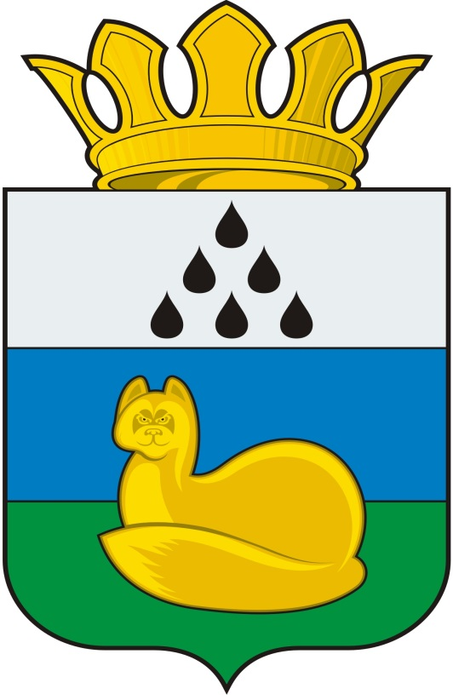
Администрация
Уватского муниципального района
Постановление

ДД месяц 2016 г. с. Уват №

О внесении изменений в постановлении администрации Уватского муниципального района от 18.04.2011 № 37 «Об утверждении перечня должностных лиц, уполномоченных составлять протоколы об административных правонарушениях, предусмотренных Кодексом Тюменской области об административной ответственности»

В соответствии с Кодексом Тюменской области об административной ответственности от 27.12.2007 № 55, Законом Тюменской области от 26.12.2014 № 125 «О перераспределении полномочий между органами местного самоуправления Тюменской области и органами государственной власти Тюменской области и о внесении изменений в статью 14 закона Тюменской области «О порядке распоряжения и управления государственными землями Тюменской области», Уставом Уватского муниципального района Тюменской области:
1.Внести в постановление администрации Уватского муниципального района от 18.04.2011 № 37 «Об определении перечня должностных лиц, уполномоченных составлять протоколы об административных правонарушениях, предусмотренных Кодексом Тюменской области об административной ответственности» (далее по тексту – постановление) (в редакции постановлений администрации Уватского муниципального района от 11.02.2013 № 13, от 24.02.2015 № 11, от 20.04.2015 № 55) следующие изменения:
а) преамбулу постановления изложить в следующей редакции:
«В соответствии с Кодексом Тюменской области об административной ответственности от 27.12.2007 № 55, Законом Тюменской области от 26.12.2014 № 125 «О перераспределении полномочий между органами местного самоуправления Тюменской области и органами государственной власти Тюменской области и о внесении изменений в статью 14 закона Тюменской области «О порядке распоряжения и управления государственными землями Тюменской области», Уставом Уватского муниципального района Тюменской области:»;
б) пункт 8 приложения к постановлению изложить в следующей редакции:
«8. Директор муниципального казенного учреждения «Служба заказчика Уватского муниципального района» о правонарушениях, предусмотренных статьями 2.2, 4.13 Кодекса Тюменской области об административной ответственности.»;
б) пункт 10 приложения к постановлению изложить в следующей редакции:
«10. Главы сельских поселений (их заместители) статьями 1.10, 2.2, 2.3, 2.4, 2.5, 2.6, 2.7, 3.10, 3.23, 4.2, 4.13 Кодекса Тюменской области об административной ответственности.».
2.Организационному отделу администрации Уватского муниципального района (Герасимова Е. Ю.):
а) обнародовать путем размещения на информационных стендах в местах, установленных администрацией Уватского муниципального района, настоящее постановление;
б) разместить на сайте Уватского муниципального района настоящее постановление.
3. Настоящее постановление вступает в силу со дня его обнародования.
4. Контроль за исполнением настоящего постановления оставляю за собой.

Глава А.М. Тулупов

Созонова Евгения Анатольевна
+7 (34561) 28042 (вн. 1321)

